山东省职业卫生与职业病防治研究院
职业卫生技术服务报告公示信息表
用人单位名称 | 青岛北船管业有限责任公司
项目名称 | 海洋工程及大型船舶模块单元能力提升项目
用人单位地址 | 青岛市黄岛区海西中路518号
用人单位联系人 | 张陆军 |  | 联系电话 |  | 0532-88197808
公示信息类别 | 定期检测 £  日常检测 £ | 职业病危害预评价 □  职业病防护设施设计 □  控制效果评价与职业病防护设施验收  |  |  |  | 现状评价□
技术服务  项目组  成员 | 姓名 | 技术职务 |  | 资质证书号
技术服务  项目组  成员 | 张士怀 | 副研究员 |  | 鲁P20210252
技术服务  项目组  成员 | 门金龙 | 主任技师 |  | 鲁P20210258
技术服务  项目组  成员 | 信清华 | 助理研究员 |  | 鲁P20210261
技术服务  项目组  成员 | 张 普 | 工程师 |  | 鲁P20210265
现场  调查 | 技术人员  姓名 | 张士怀 |  | 鲁P20210252
现场  调查 | 技术人员  姓名 | 张 普 |  | 鲁P20210265
现场  调查 | 用人单位  陪同人 | 张陆军 |  | 时间：2023年3月21日
现场采样、检测 | 技术人员  姓名 | 张士怀 |  | 鲁P20210252
现场采样、检测 | 技术人员  姓名 | 门金龙 |  | 鲁P20210258
现场采样、检测 | 技术人员  姓名 | 信清华 |  | 鲁P20210261
现场采样、检测 | 技术人员  姓名 | 张 普 |  | 鲁P20210265
现场采样、检测 | 用人单位  陪同人 | 张陆军 |  | 时间：2023年3月22日-24日
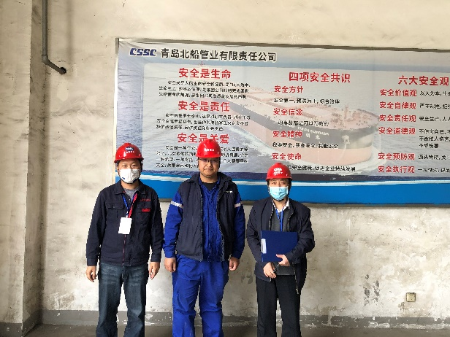
现场调查图像影像
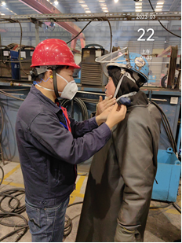
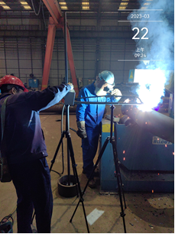
现场采样、检测图像影像
备注：预评价、防护设施设计如有类比资料则只填写现场调查部分。

制表人：张士怀 制表日期：2023.6.15

